Regulamin konkursu plastycznego
„Lniana lalka”
Termin składania prac:
31 maja 2024 r.
§1 Cele konkursu
Celami konkursu są:
- Pobudzenie kreatywności, pomysłowości.
- Pobudzenie świadomości i wykorzystania materiałów lnianych i naturalnych.
- Kształtowanie umiejętności własnoręcznie wykonanych prac w tym; dokładności, estetyki, dobór materiałów i kolorystyki.
- Doskonalenie umiejętności krawieckich i projektowych.
- Integracja międzypokoleniowa.
- Promowanie lnu i tradycji lniarskich w regionie i w Polsce.
§2 Organizatorzy konkursu
- Organizatorem konkursu o nazwie „Lniana lalka” jest Zespół Szkolno-Przedszkolny w Chełmsku Śląskim, Stowarzyszenie na Rzecz Rozwoju Chełmska Śląskiego „Tkacze Śląscy” oraz Stowarzyszenie „Wspólnie dla Chełmska”
- Adres organizatora koordynującego: Zespół Szkolno-Przedszkolny w Chełmsku Śląskim
ul. Kolonia 14, 58-407 Chełmsko Śląskie.
- Osoba upoważniona do udzielania informacji na temat konkursu: Damian Skorupiński, pianods@o2.pl telefon: 695 264 461
§3 Założenia organizacyjne
- W konkursie mogą wziąć udział dzieci, młodzież i dorośli.
- Każda osoba może wykonać i dostarczyć maksymalnie 2 prace konkursowe.
- Nagrody zostaną wręczone w następujących kategoriach: dzieci (do klasy 6) młodzież (od klasy 7 do 18 lat), dorośli ( od 18 lat wzwyż)
- Udział w konkursie jest bezpłatny.
- Prace dostarczone i nadesłane na konkurs muszą być pracami własnymi, niepublikowanymi wcześniej oraz nie przedstawianymi na innych konkursach. Dostarczenie pracy na konkurs jest jednoznaczne ze złożeniem zgody na warunki w regulaminie konkursu.
- Prace zgłoszone do konkursu nie będą zwracane autorom.
- Prace muszą być wykonane własnoręcznie - ubrana lalka lub inna postać w własnoręcznie wykonany lniany strój wyłącznie z materiałów lnianych i elementów naturalnych np. słomkowy kapelusz, drewniane dodatki, naturalne i roślinne ozdoby i atrybuty. Dopuszcza się użycie gotowych modeli lalek, postaci z tworzywa sztucznego lub innego materiału, które będą bazą, modelem, manekinem wykonanej pracy konkursowej.
- Dopuszcza się formę jednej pracy konkursowej w postaci kompletu lalek – scena rodzajowa
np. matka z dziećmi.
- Prace konkursowe muszą posiadać dołączoną na stałe małą metryczkę z danymi autora.
- Prace dostarczamy osobiście na adres organizatora koordynującego lub pocztą –
Portiernia szkoły lub poczta:
Zespół Szkolno-Przedszkolny
ul. Kolonia 14
58-407 Chełmsko Śląskie
z dopiskiem Lniana lalka – konkurs plastyczny
- W kopercie zaadresowanej do organizatora z dopiskiem Konkurs plastyczny „Lniana lalka” należy umieścić:
- Pracę opisaną wg wzoru załączonego w załączniku nr 1 na końcu regulaminu;
- Klauzulę zawierającą zgodę na przetwarzanie danych osobowych, wzór której stanowi załącznik nr 2 do niniejszego regulaminu wraz z datą i własnoręcznym podpisem uczestnika lub jego przedstawiciela ustawowego oraz oświadczenie dotyczące praw autorskich do dzieła, wraz z datą i własnoręcznym podpisem uczestnika lub jego przedstawiciela ustawowego umieszczone na końcu regulaminu;
- W przypadku osób niepełnoletnich lub nieposiadających pełnej zdolności do czynności prawnych oświadczenia i zgody, o których mowa w niniejszym punkcie w imieniu uczestników podpisują rodzice lub opiekunowie prawni. Oświadczenia te stanowią jednocześnie zgodę na udział podopiecznego w konkursie.
- Prace nie spełniające zasad udziału nie wezmą udziału w konkursie.
- Regulamin oraz załączniki do konkursu będą dostępne na stronie internetowej http://sp.chelmsko.eu
- Sytuacje nieobjęte niniejszym regulaminem rozstrzyga organizator konkursu.
§4 Termin i ocena prac konkursowych
- Prace należy składać w nieprzekraczalnym terminie do 31 maja 2024 r. osobiście w siedzibie organizatora lub pocztą na wskazany w regulaminie adres / § 3 pkt.10
- Prace dostarczane po wyznaczonym przez organizatora terminie lub wykonane niezgodnie
z regulaminem nie będą oceniane.
- O wyłonieniu zwycięzców konkursu decyduje komisja konkursowa powołana przez organizatora. Kryteria oceny zostaną ustalone w następujący sposób:
  - zgodność pracy z tematem i założeniami konkursu
  - jakość wykonania
  - oryginalność, pomysłowość i kreatywność
  - walory artystyczne takie, jak kompozycja, gama kolorystyczna, technika wykonania
  - stopień trudności wykonania.
- Nagrodzone i wyróżnione prace konkursowe zostaną przedstawione na wystawie pokonkursowej
w siedzibie organizatora koordynującego oraz podczas Jarmarku Tkaczy Śląskich w Chełmsku Śląskim w dn. 24-25 sierpnia 2024 r.
- Decyzje komisji konkursowej są ostateczne i nieodwołalne.
§5 Ogłoszenie wyników konkursu
- Ogłoszenie wyników konkursu odbędzie się najpóźniej do końca czerwca 2024 r.
- Lista nagrodzonych i wyróżnionych osób zostanie opublikowana na stronie internetowej organizatora koordynującego konkursu oraz w prasie i mediach
- Osoby nagrodzone oraz wyróżnione zostaną powiadomione telefonicznie lub mailowo
o wynikach konkursu.
§6 Nagrody główne
- Organizator /-rzy/ konkursu przyzna w każdej z wymienionych w regulaminie kategorii nagrody główne oraz wyróżnienia.
- Nagrody będą miały formę wartościowych i prestiżowych nagród rzeczowych.
- Wszyscy laureaci wraz z opiekunami zostaną zaproszeni na uroczysty wernisaż – wystawa pokonkursowa, który odbędzie się w siedzibie organizatora o czym zostaną powiadomieni telefonicznie lub mailowo.
- Organizator zastrzega sobie zmianę terminu ogłoszenia wyników i wręczenia nagród.
§7 Postanowienia ogólne
- Niniejszy regulamin jest jedynym i wyłącznym dokumentem określającym zasady
i warunki prowadzenia konkursu.
- Organizator nie ponosi odpowiedzialności za zagubione, niekompletne, uszkodzone lub opóźnione zgłoszenia do konkursu powstałe bez winy organizatora.
- Koszty przygotowania oraz złożenia pracy konkursowej ponosi wyłącznie uczestnik konkursu. Koszty przejazdu do miejsca odebrania nagrody również nie obciążają organizatora.
- W uzasadnionych przypadkach organizator zastrzega sobie prawo zmian w regulaminie.
- Organizator nie ponosi odpowiedzialności za naruszenie praw autorskich osób trzecich przez autora pracy zgłoszonej do konkursu.
- Ewentualne spory między organizatorem a uczestnikiem konkursu zostaną rozstrzygnięte polubownie.
- Nagrodzone i wyróżnione prace konkursowe zostaną przedstawione na wystawie pokonkursowej w siedzibie organizatora koordynującego oraz podczas Jarmarku Tkaczy Śląskich w Chełmsku Śląskim w dn. 24-25 sierpnia 2024 r.
- Decyzje komisji konkursowej są ostateczne i nieodwołalne.
Informacja dodatkowa:
Organizator koordynujący udostępni nieodpłatnie materiały lniane o różnej kolorystyce i wymiarach na potrzeby prac konkursowych – zasoby materiałowe udostępniane będą do czasu wyczerpania zapasów. Osoba do kontaktu w ww. sprawie – Damian Skorupiński, Agnieszka Zielińska – Zespół Szkolno-Przedszkolny w Chełmsku Śląskim.
Prace poglądowe

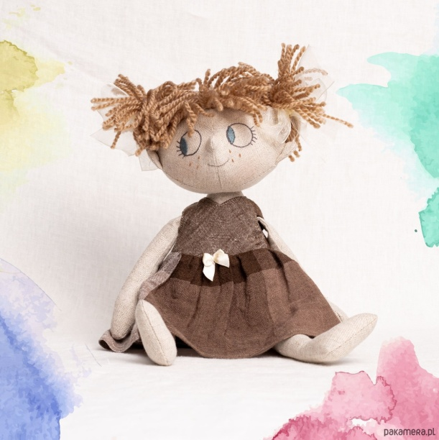
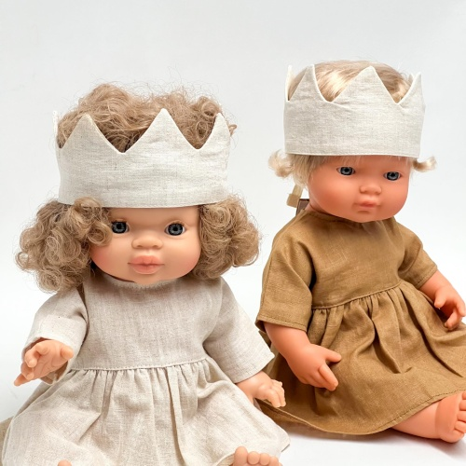
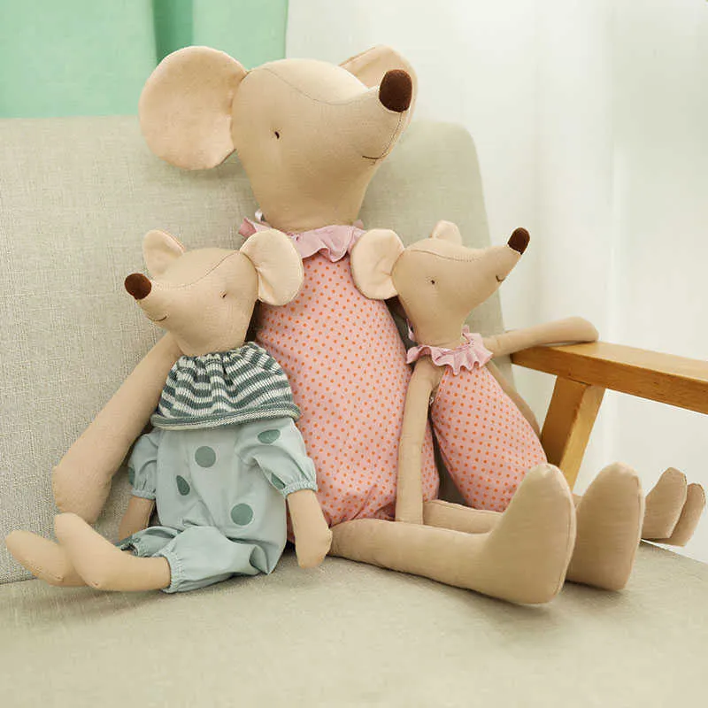

Załącznik nr 1
/do druku/

KONKURS PLASTYCZNY – LNIANA LALKA
Imię i nazwisko: ………………………………………………….………
Wiek: …………………….
Klasa: …………………….
Szkoła: ……………………………………………………………………
Kategoria konkursowa – podkreślić
Dzieci Młodzież Dorośli
Adres: ……………………………………………………………
Telefon: ..…………………………………………….…………….
Mail: ……………………………………………….…………..

…………………………………………………………………........
^{data, podpis}
------------------------------------------------------------------------------------------------------------ Uwagi komisji konkursowej – wypełnia komisja konkursowa

Załącznik nr 2
/do druku/
Zgoda na przetwarzanie danych osobowych uczestnika konkursu oraz oświadczenie właściciela paw autorskich
* Wyrażam zgodę na przetwarzanie danych osobowych
……………………………………….............................................................................................
^{imię i nazwisko uczestnika}
przez organizatora koordynującego - Zespół Szkolno – Przedszkolny w Chełmsku Śląskim
w celu organizacji i przeprowadzenia konkursu plastycznego „Lniana lalka”
zgodnie z art. art. 6 ust. 1 lit. a) rozporządzenia Parlamentu Europejskiego i Rady (UE) 2016/679 z 27 kwietnia 2016r. w sprawie ochrony osób fizycznych w związku z przetwarzaniem danych osobowych i w sprawie swobodnego przepływu takich danych oraz uchylenia dyrektywy 95/46/WE (RODO). Podanie danych jest dobrowolne, jednakże odmowa ich podania jest równoznaczna z brakiem możliwości udziału w konkursie. Podającym dane przysługuje prawo do wglądu i poprawiania swoich danych. Administratorem danych osobowych jest Zespół Szkolno – Przedszkolny w Chełmsku Śląskim , ul. Kolonia 14, Chełmsko Śląskie, woj. dolnośląskie, Polska.
Administrator danych zapewnia ochronę podanych danych osobowych. Dane osobowe będą przekazywane wyłącznie podmiotom uprawnionym do ich otrzymania na podstawie przepisów prawa lub na podstawie umowy powierzenia przetwarzania danych osobowych w oparciu o wyrażone zgody.
* Wyrażam zgodę na nieodpłatne wykorzystanie wizerunku wyłącznie na potrzeby ww. konkursu. Niniejsza zgoda dotyczy w szczególności wykorzystania wizerunku poprzez zamieszczenie fotografii, danych osobowych w zakresie imienia, nazwiska uczestnika konkursu w publikacji dotyczących ww. konkursu w miejscach określonych w regulaminie konkursu. Niniejsza zgoda nie jest ograniczona czasowo ani terytorialnie.
* Oświadczam, że jestem właścicielem wszelkich praw autorskich pracy konkursowej.
* Akceptuję regulamin konkursu
* Zaznaczyć właściwe ………...…………………………….…………………………………
Data i podpis uczestnika konkursu / rodzica/opiekuna prawnego

KLAUZULA INFORMACYJNA

Na podstawie art. 13 ust. 1 i 2 Rozporządzenia Parlamentu Europejskiego i Rady (UE) 2016/679 z 27 kwietnia 2016 r. w sprawie ochrony osób fizycznych w związku z przetwarzaniem danych osobowych i w sprawie swobodnego przepływu takich danych oraz uchylenia dyrektywy 95/46/WE (Dz.U.UE.L. z 2016r. Nr 119, s.1 ze zm.) - dalej: „RODO” informuję, że:

- Administratorem Państwa danych osobowych jest Zespół Szkolno-Przedszkolny w Chełmsku Śląskim.
- Dane osobowe będą przetwarzane w celu organizacji i promowania konkursu plastycznego Lniana Lalka
- Podstawą prawną przetwarzania danych jest art. 6 ust. 1 lit. a) RODO (tj. zgoda osoby, której dane dotyczą).
- Odbiorcami danych osobowych w związku z ich upublicznieniem będą odbiorcy strony internetowej oraz innych miejsc, w których ujawnione zostaną dane osobowe, zgodnie z wyrażoną zgodą.
- Dane osobowe będą przetwarzane przez okres niezbędny do realizacji celu przetwarzania tj. na czas organizacji, przebiegu oraz ogłoszenia wyników i promocji ww. konkursu. Dane osobowe zostaną również usunięte w przypadku cofnięcia zgody oraz wniesienia żądania realizacji prawa do usunięcia danych osobowych.
- Dane osobowe będą przetwarzane w sposób zautomatyzowany, lecz nie będą podlegały zautomatyzowanemu podejmowaniu decyzji, w tym profilowaniu.
- W związku z przetwarzaniem Państwa danych, mają Państwo prawo:
  - dostępu do swoich danych osobowych;
  - sprostowania nieprawidłowych danych;
  - żądania usunięcia danych, o ile znajdzie zastosowanie jedna z przesłanek z art. 17 ust. 1 RODO;
  - żądania ograniczenia przetwarzania danych;
  - cofnięcia zgody w dowolnym momencie bez wpływu na zgodność z prawem przetwarzania, którego dokonano na podstawie zgody przed jej cofnięciem.
- Mają Państwo prawo złożenia skargi na niezgodne z prawem przetwarzanie danych osobowych do Prezesa Urzędu Ochrony Danych Osobowych, ul. Stawki 2, 00 – 193 Warszawa.
- Podanie danych jest dobrowolne. Nieprzekazanie danych osobowych skutkować będzie niemożnością zgłoszenia udziału w konkursie, o którym mowa w regulaminie konkursu plastycznego Lniana Lalka.

